財團法人臺灣更生保護會高雄分會配合臺灣高雄地方法院檢察署辦理99年基層暨直轄市選舉反賄選宣導活動徵求廠商書面報價單
 | 品 名 | 單價 | 單位 | 數 量 | 金 額 | 說 明
票票到府 | 學校文宣 |  | 張 | 350,000 |  | A4彩色雙面摺頁（100磅銅版紙）
票票到府 | 貼 紙 |  | 張 | 350,000 |  | 規格：4*4公分
票票到府 | L 型 夾 |  | 個 | 10,000
票票到府 | 磁 鐵 |  | 塊 | 10,000 |  | 規格：6*4公分
票票到府 | 反賄選信函 |  | 張 | 500 |  | A4,70磅色模造紙
票票到府 | 宣導用支票 |  | 張 | 500 |  | 150磅銅版紙18*9公分
票票到府 | 紅 包 袋 |  | 張 | 500 |  | 鳳花大紅含燙金22.5*14公分
票票到府 | 夾 鍊 袋 |  | 包(100入) | 5 |  | (7號大小)
票票到會 | 反賄選信函 |  | 張 | 3,000 |  | A4,70磅色模造紙
票票到會 | 紅 包 袋 |  | 張 | 3,000 |  | 鳳花大紅含燙金22.5*14公分
票票到會 | 宣導用支票 |  | 張 | 3,000 |  | 150磅銅版紙 18*9公分
票票到會 | 夾鍊袋 |  | 包(100入) | 30 |  | (7號大小)
 | 營業稅 |  |  |  | 5%
備註：
一、「票票到府」之宣導文宣為摺頁設計，廠商需協助完成摺頁。
二、「票票到府」、「「張張到會」之反賄選信函、宣導用支票及夾鍊袋，廠商需協助放入紅包袋中。
三、宣導品製作完成後，廠商需協助運送至高雄地檢署指定之機關以為發送。

老人會文宣 初稿
各位鄉親大家好:
人說長者壽高同山、智深如海，蘊藏豐富無價的瑰寶。您們將畢生之力奉獻於國家社會，累積出我們受用無窮的智慧與經驗；您們的行為舉止也動見觀瞻，足堪典範為後輩學習尊重。時逢秋冬將至氣候轉涼，特此問候全市壽者、長者身體健康、事事平安，並期望各位長輩們多加保重。
時近歲末年終，政府機關或公益團體都會舉辦各項敬老活動，並常致贈紀念品，禮品贊助或餐飲招待，以表達對耆老的敬意。凡此正當之慰問宣勞活動，敦請各位踴躍參加，共襄盛舉。然因年底恰逢五都選舉，高雄縣市合併改制後，亦將一併選出直轄市市長、市議員及里長，勸請各位長輩們切勿向各級參選人、助選人等要求、期約或收受募款或贊助禮品及餐宴，以免涉及選舉罷免法之賄選罪責。如參選人、助選人、總幹事等主動行求、期約或交付款項、禮品、餐宴等，不論受禮對象是個人或是老人會，均應堅守立場嚴予拒絕，以為後輩表率，並可避免誤蹈法網、惹禍上身。
犯罪行為 | 刑期 | 罰金
買票 | 3年以上10年以下有期徒刑 | 得併科100萬元以上,1,000萬元以下罰金,且終身不能再參選高雄市政府警察局
賣票 | 3年以下有期徒刑 | 得併科15萬元以下罰金

檢舉查獲賄選種類 | 每一檢舉案件最高發給獎金
查獲直轄市市長候選人賄選 | 1000萬元
查獲直轄市市議員候選人賄選 | 500萬元
查獲直轄市里長候選人賄選 | 50萬元
查獲替以上侯選人賄選 | 50萬元
在此，請您代言為我們宣導下列口號：「一機、一相、一袋、壹仟萬」，利用手機、相片、夾鍊袋來蒐證，最高可獲得壹仟萬元檢舉獎金，讓口號耳語散佈，遍佈地雷，讓想賄選的人知難而退。
法務部檢舉專線電話:0800-024099按4
高雄地檢署檢舉專線電話:07-2519538
高雄市(縣)政府警察局：110
法務部調查局高雄市調查處:07-2818888
法務部調查局高雄縣調查站:07-7458888
最後，祝福闔家平安、社會祥和、人民幸福。
臺灣高雄地方法院檢察署
高雄市(縣)政府警察局 敬上
法務部調查局高雄市(縣)調查處(站)
財團法人臺灣更生保護會高雄分會
社區發展協會及各人民團體文宣 初稿
理事長鈞鋻：
99年11月27日將是五都改制直轄後第一次選舉，高雄縣市亦將合併升格，如何投出神聖的一票，如何讓有賢與能的人為我們高雄服務，將是選民的衷心期待。
「選舉無師傅，用錢買就有」的污名，在台灣選舉文化中始終無法擺脫，但為了高雄的未來，為了高雄的子子孫孫，現在的我們，有些事不得不作。
農民曆、打火機、味精、電鍋和金錢等物於日常生活中隨手可見，但如淪為賄選贈品，讓選舉當選淪為買票就有，此並非高雄人民之福；勿以惡小而為之，我們要在選舉時，選出有道德、有能力的人，來為高雄服務、貢獻，讓買票的賄選販子落選。無論如何千萬不要幫人賄選、收賄，人人都該扮演正義的使者，共同營造乾淨、公平的選舉環境，讓民主制度真正能健全，也讓好人才有出頭天機會。
本屆高雄縣市合併改制選舉即將到來，再一次敦請望重鄉里的您，發揮您在地方的影響力，不要再讓政客表演賄選的醜劇了，你我一起來拒絕賄選、拒絕貪污，淨化選風，促進民主升級。讓高雄為反賄選發聲，讓人民幸福過一生。
犯罪行為 | 刑期 | 罰金
買票 | 3年以上10年以下有期徒刑 | 得併科100萬元以上,1,000萬元以下罰金,且終身不能再參選
賣票 | 3年以下有期徒刑 | 得併科15萬元以下罰金

檢舉查獲賄選種類 | 每一檢舉案件最高發給獎金
查獲直轄市市長候選人賄選 | 1000萬元
查獲直轄市市議員候選人賄選 | 500萬元
查獲直轄市里長候選人賄選 | 50萬元
查獲替以上侯選人賄選 | 50萬元

在此，請您代言為我們宣導下列口號：「一機、一相、一袋、壹仟萬」，利用手機、相片、夾鍊袋來蒐證，最高可獲得壹仟萬元檢舉獎金，讓口號耳語散佈，遍佈地雷，讓想賄選的人知難而退。
法務部檢舉專線電話:0800-024099按4
高雄地檢署檢舉專線電話:07-2519538
高雄市(縣)政府警察局：110
法務部調查局高雄市調查處:07-2818888
法務部調查局高雄縣調查站:07-7458888
最後，祝福闔家平安、社會祥和、人民幸福。
臺灣高雄地方法院檢察署
高雄市(縣)政府警察局 敬上
法務部調查局高雄市(縣)調查處(站)
財團法人臺灣更生保護會高雄分會

校方文宣 初稿
校長鈞鋻：
99年11月27日將是五都改制直轄後第一次選舉，高雄縣市亦將合併升格，如何投出神聖的一票，如何讓有賢與能的人為我們高雄服務，將是選民的衷心期待。

「選舉無師傅，用錢買就有」的污名，在台灣選舉文化中始終無法擺脫，但為了高雄的未來，為了高雄的子子孫孫，現在的我們，有些事不得不作。

在此，謹邀 貴校於學校朝會或辦理活動時，對全校師生廣為宣導反賄選，公益宣導下列口號：「一機、一相、一袋、壹仟萬」，利用手機、相片、夾鍊袋來蒐證，最高可獲得壹仟萬元檢舉獎金，讓此反賄口號耳語散佈，遍佈地雷，讓想賄選的人知難而退。

本屆高雄縣市合併改制選舉即將到來，再一次敦請望重鄉里的您，發揮您在地方的影響力，不要再讓政客表演賄選的醜劇了，你我一起來拒絕賄選、拒絕貪污，淨化選風，促進民主升級。讓高雄為反賄選發聲，讓人民幸福過一生。
犯罪行為 | 刑期 | 罰金
買票 | 3年以上10年以下有期徒刑 | 得併科100萬元以上,1,000萬元以下罰金,且終身不能再參選
賣票 | 3年以下有期徒刑 | 得併科15萬元以下罰金

檢舉查獲賄選種類 | 每一檢舉案件最高發給獎金
查獲直轄市市長候選人賄選 | 1000萬元
查獲直轄市市議員候選人賄選 | 500萬元
查獲直轄市里長候選人賄選 | 50萬元
查獲替以上侯選人賄選 | 50萬元

法務部檢舉專線電話:0800-024099按4
高雄地檢署檢舉專線電話:07-2519538
高雄市(縣)政府警察局：110
法務部調查局高雄市調查處:07-2818888
法務部調查局高雄縣調查站:07-7458888
最後，祝福闔家平安、社會祥和、人民幸福。
臺灣高雄地方法院檢察署
高雄市(縣)政府警察局 敬上
法務部調查局高雄市(縣)調查處(站)
財團法人臺灣更生保護會高雄分會

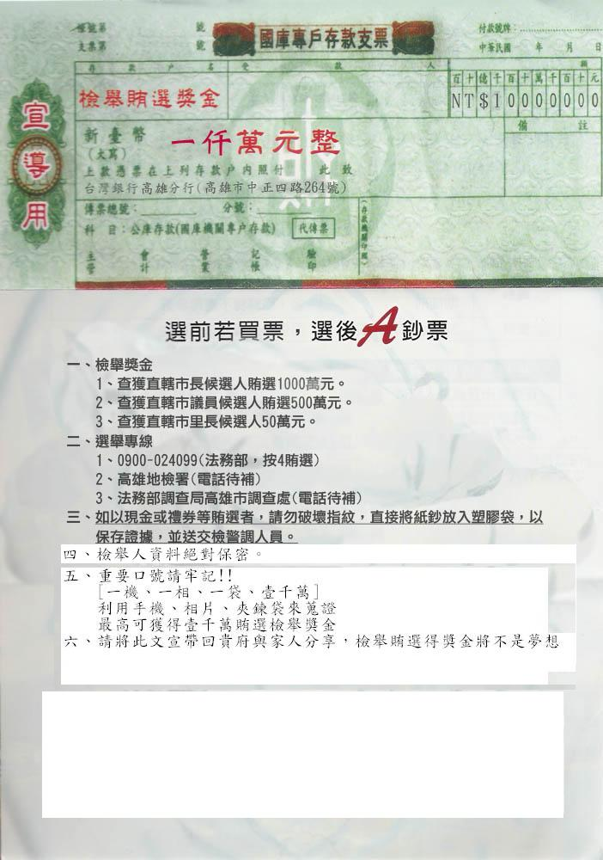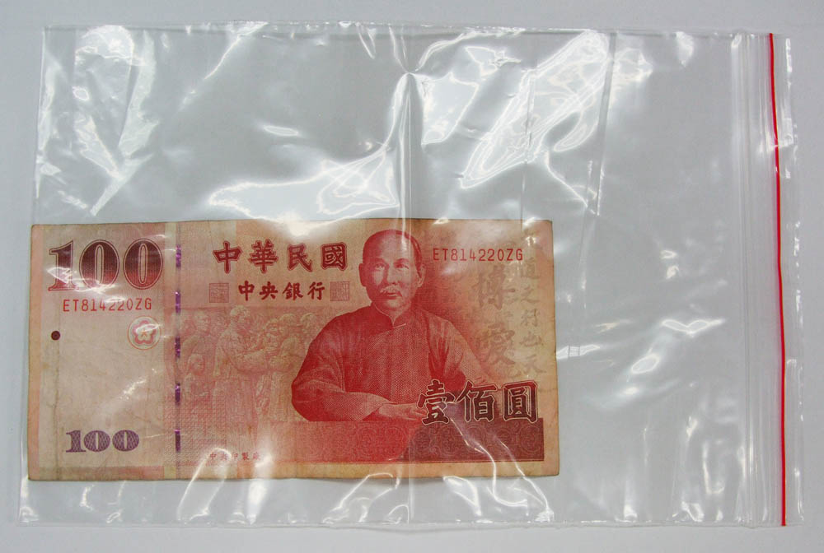
宣導用獎金支票及文案（發送學生） 蒐證用夾鍊袋
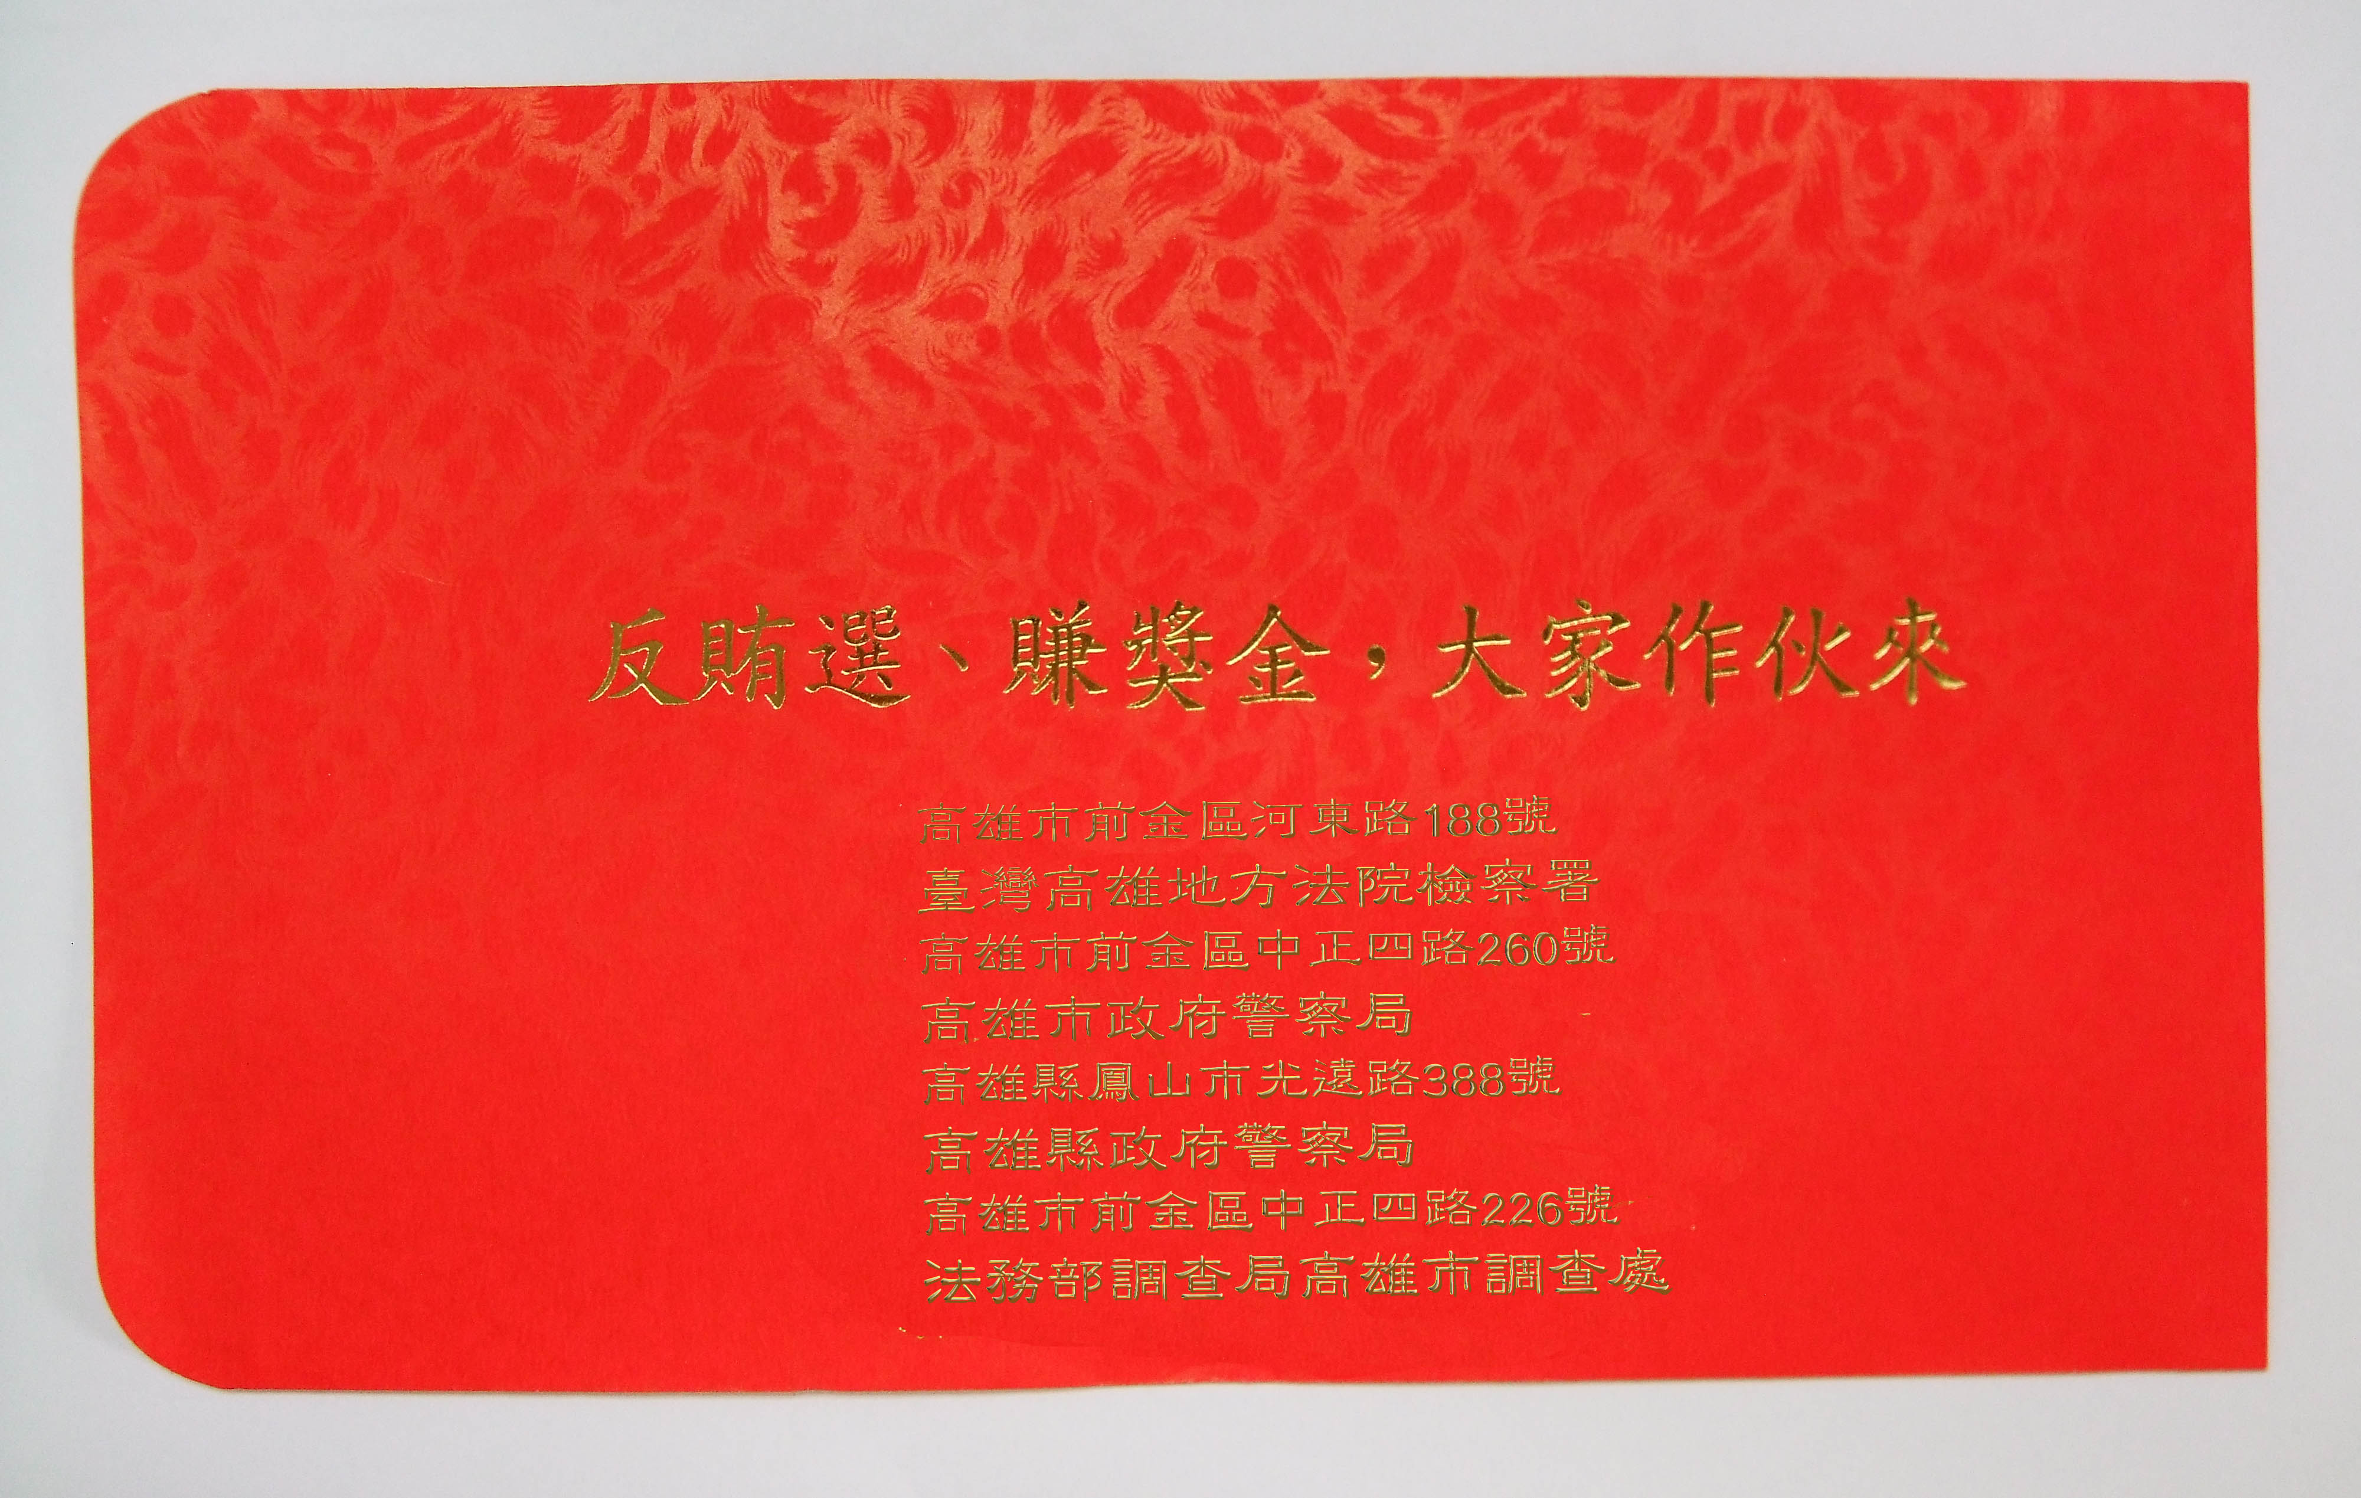
反賄選宣導 紅包袋
